Wszystko co musisz wiedzieć o routerze BR-6473AX
Na portalach branżowych pojawiło się kilka artykułów na temat routera od Edimax. Postanowiliśmy zebrać informacje na temat tego produktu w całość i przedstawić jego zastosowanie oraz możliwości. Zaczynamy!

Myślą przewodnią BR-6473AX jest możliwość wykorzystywania nowej generacji WiFi. Technologia taka umożliwia zwiększenie prędkości do 2.5x, a także zmniejsza opóźnienia, które występują szczególnie przy pobieraniu lub udostępnianiu dużych plików. Zastosowanie 6 generacji bezprzewodowej łączności można wykorzystywać w kontekście pracy przy komputerze, ale i domowych urządzeniach, które wymagają dostępu do WiFi.

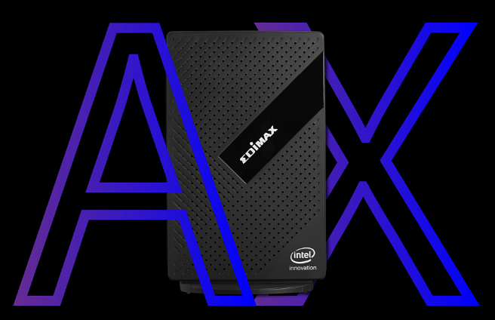
Producenci zwracają uwagę na optymalizację prędkości. Co to oznacza? BR-6473AX pracuje zarówno z częstotliwością 2.4GHz jak i 5GHz. W praktyce można to przełożyć na sytuację, gdzie w jednej karcie przeglądasz skrzynkę elektroniczną, a drugiej grasz online lub oglądasz filmy w rozdzielczości HD. W paśmie, które wymaga dużej wydajności, sieć WiFi osiąga prędkość do 2402 Mb/s oraz 574 Mb/s w paśmie 2GHz.

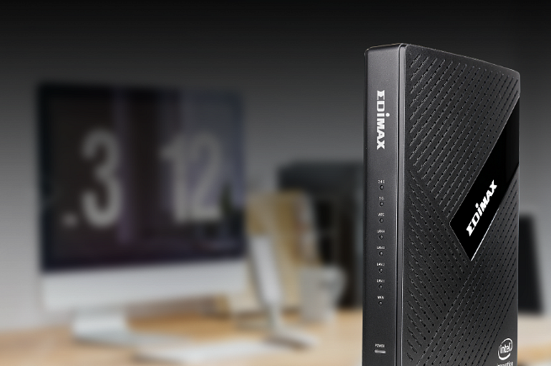

Jeśli jeszcze ktokolwiek twierdzi, że zaawansowana technologia nie idzie w parze z oszczędnością, to tym bardziej powinien zaopatrzyć się w router od Edimax. Twórcy wykorzystali technologię OFDMA, która działa na rzecz większej przepustowości i przesyłania danych do wielu urządzeń. Jednak to, co istotne - wbudowana opcja oszczędzania energii nie zakłóca działania na najwyższych obrotach. TWT (z ang. Target Wake Time) to inteligentny nadzór nad urządzeniami, który poprzez “usypianie” i “wybudzanie” wydłuża czas akumulatorów oraz ich żywotności. To także dobra wiadomość dla wszystkich, którzy chcą działać ekologcznie.

Ostatnim elementem, o którym powinniście wiedzieć to inne funkcje oprogramowania. Przede wszystkim router można wykorzystywać jako punkt dostępu oraz opcja “gość”. To oznacza, że możesz zabezpieczyć sieć przed niepożądanym wykorzystaniem, a przecież takie incydenty nierzadko mają miejsce.
Warto podkreślić, że pomimo zaawansowanych technologii, jakie wykorzystuje router BR-6473AX, jego aplikacja i konfiguracja jest banalnie prosta.

